Crece la demanda de bebidas saludables
KOMVIDA kombucha llega a Asturias, Galicia y Castilla y León de la mano de Alimerka

- Alimerka es la cadena líder en supermercados de la zona noroeste de España.
- Los sabores Berryvida y Gingervida de KOMVIDA estarán disponibles en sus 173 tiendas en el formato de 250ml.
- La kombucha es una bebida milenaria a base de té fermentado, conocida como el elixir de la vida por sus propiedades naturales.
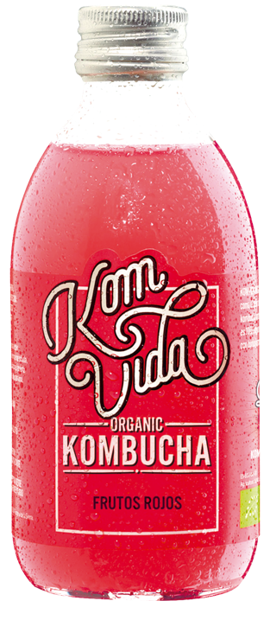
Asturias, 9 de julio de 2020.- KOMVIDA, marca española referente en la producción y distribución de kombucha, está ya disponible en todos los supermercados que la cadena Alimerka tiene en Asturias, Galicia y Castilla y León. KOMVIDA kombucha es una bebida natural con propiedades probióticas que se ha posicionado como la alternativa sana a los refrescos azucarados de toda la vida. Alimerka apuesta con este producto por ofrecer a sus clientes productos saludables que le permitan hacer una compra equilibrada.
Los amantes de la kombucha están de enhorabuena, ya que desde principios de este mes pueden encontrar KOMVIDA, la marca española más famosa, en los lineales de frío de Alimerka, la principal cadena local de supermercados de la región.
KOMVIDA es un refresco de finas burbujas con propiedades probióticas que se elabora a partir de 4 ingredientes: agua, té verde, azúcar de caña y scoby (simbiosis de bacterias y levaduras). Solo se envasa en vidrio, es 100% ecológica, no contiene azúcar ni gas añadido y mantiene todas sus propiedades al estar sin pasteurizar. Además, es apta para veganos y celíacos.
Alimerka se suma a otras grandes cadenas en su apuesta por una alimentación saludable y tendrá a la venta los dos sabores más buscados de Komvida: Berryvida (a base de frutos rojos) y Gingervida (con jengibre y limón).
Beneficios de la kombucha para el cuerpo
La creciente preocupación de los consumidores españoles por cuidarse, unida a la sostenibilidad y al respeto al medio ambiente han hecho que, en los últimos años, la demanda de alimentos saludables, como la kombucha, haya experimentado un crecimiento importante en nuestro país.
La kombucha es una bebida probiótica rica en antioxidantes, vitaminas, ácido fólico y otros nutrientes que cada vez cuenta con más adeptos. Entre sus beneficios está ayudar a mejorar el sistema inmunológico, a limpiar de toxinas el hígado y el cuerpo, mejorar la digestión y la flora intestinal, y ser una bebida energética libre de azúcares.
Contiene vitamina A, B1, B2, B3, B6, B12, C, D, E, K y ciertas enzimas (proteasas, amilasas y catalasas), ácido fólico que desarrolla un papel importante en el metabolismo celular, ácido glucurónico como principal agente terapéutico, además de otros ácidos presentes, como el láctico, el acético, el tartárico, el málico y, en menor cantidad, cítrico. También contiene proteínas, potasio, hierro y calcio.
La kombucha es, además, una bebida rica en nutrientes antioxidantes como la luteína, los betacarotenos, el lipoceno, el selenio y/o la coenzima Q10.
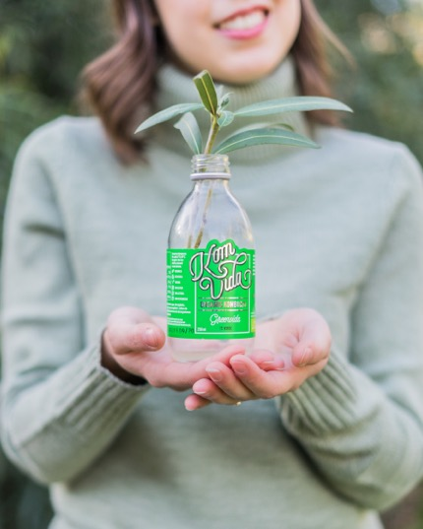

¡Komvida llega ya a todos los rincones de España!

Acerca de KOMVIDA
KOMVIDA (2017-Fregenal de la Sierra, Badajoz), es la marca española referente en la producción y distribución de kombucha; un refresco milenario de origen asiático fermentado a base de té.
Está presente en más de 5.000 puntos de venta en España (El Corte Inglés, Carrefour, Alcampo, Ahorramás, Supersol, Alimerka o Sánchez Romero), herbolarios, tiendas especializadas y canal HORECA en formatos de 250ml, 500ml y 1 litro. KOMVIDA es la única marca de kombucha con el sello IFS en Europa.
PARA MÁS INFORMACION:
- https://www.komvida.com
- https://www.instagram.com/komvidakombucha/?hl=es
- https://es-es.facebook.com/Komvida
- https://www.youtube.com/watch?v=5h2IXmVje3c
SPECTER COMUNICACIÓN
Rosalía del Río Pérez – rdelrio@spectercomunicacion.com – 629 452 452
Marta Montesinos –mmontesinos@spectercomunicacion.com – 672 433 866

